**SecSpace第七轮迭代需求**

|  |  |  |
| --- | --- | --- |
| 文档状态：    [ **√** ] 草稿  [ ] 正式发布  [ ] 修改中 | **文件标识：** |  |
| **保密级别：** | 高 |
| **当前版本：** | V0.1 |
| **作 者：** | 赵含宇 |
| **完成日期：** |  |

|  |  |  |  |
| --- | --- | --- | --- |
| 版本 | 时间 | 修改内容 | 负责人 |
|  |  |  |  |
|  |  |  |  |
|  |  |  |  |
|  |  |  |  |
|  |  |  |  |
|  |  |  |  |
|  |  |  |  |
|  |  |  |  |
|  |  |  |  |
|  |  |  |  |
|  |  |  |  |
|  |  |  |  |
|  |  |  |  |
|  |  |  |  |
|  |  |  |  |
|  |  |  |  |
|  |  |  |  |
|  |  |  |  |
|  |  |  |  |
|  |  |  |  |
|  |  |  |  |

|  |  |  |
| --- | --- | --- |
| 审核 | 签名 | 负责人 |
| PM |  |  |
| RD |  |  |
| 技术总监 |  |  |
| 总经理 |  |  |

目录

第一章 项目简介 4

一、 产品简介 4

二、 产品术语和定义 4

三、 产品结构图 4

四、 功能摘要 4

第二章 功能需求 6

一、 应用商店 6

1、 需求说明 6

二、 服务端策略管理 7

1、 合规策略界面 7

2、 合规策略需求说明 8

3、 应用策略界面 8

4、 应用策略需求说明 10

5、 设备管理界面调整 11

6、 后台设置界面 11

# 项目简介

## 产品简介

AppsSec SecSpace移动安全应用平台是实现应用管理、设备管理、内容管理、安全管理的移动虚拟化平台，可以帮助企业快速实现移动信息化。通过移动终端部署的AppsSec SecSpace移动安全空间APP，实现企业和个人的数据完全隔离。通过AppsSec SecSpace移动安全应用平台，可以完成与现有OA协同办公等业务系统的集成。在移动平台中，支持集成已开发的Web应用、原生开发应用和虚拟化应用系统，针对不同类型业务系统的自身特点，分别采用不同的应用交付的方式，向移动终端用户提供业务应用，满足安全的移动化办公需求。

采用了AppsSec SecSpace移动安全应用平台之后，应用开发变得简单，应用开发商只需关注业务流程在移动终端的展现，而与安全、认证、设备管理、应用管理等相关内容都由SecSpace平台完成，移动业务变得更加快速、安全、便捷。

## 产品术语和定义

## 产品结构图

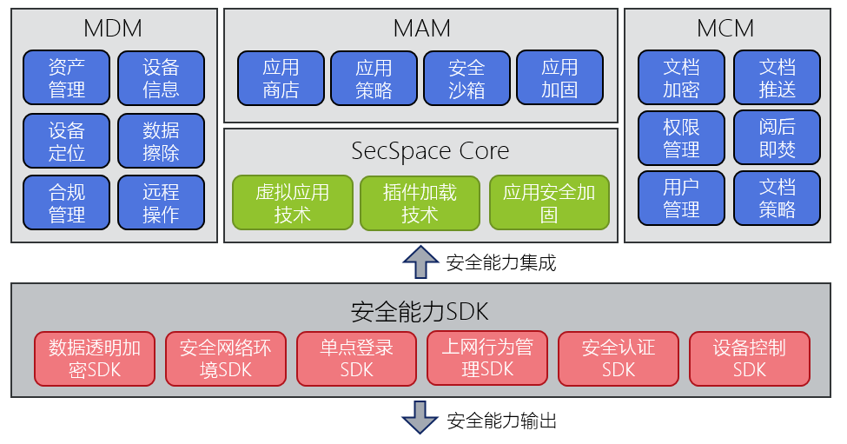

## 功能摘要

|  |  |  |  |  |  |
| --- | --- | --- | --- | --- | --- |
| **模块** | **功能点** | **编号** | **功能描述** | **优先级** | **备注** |
| **应用商店** | **应用白名单** | 1 | 开发应用白名单功能 | A7 | 林强 |
| **应用水印** | 2 | 开发应用水印功能 | A7 | 林强 |
| **服务端与后台** | **设备管理** | 3 | 设备管理界面重构 | A7 | 尤丽、张俊 |
| **合规策略** | 4 | 开发合规策略模块 | A7 | 尤丽、张俊 |
| **应用策略** | 5 | 开发应用策略模块 | A7 | 尤丽、张俊 |
| **设置界面** | 6 | 可配置邮箱服务器模块、水印等 | A7 | 尤丽、张俊 |
| **数据加密** | 7 | 数据加密，可扩展替换加密算法，加密密钥后续有管理； | A7 | 唐星、振相、刘强 |

# 功能需求

## 应用商店

### 需求说明

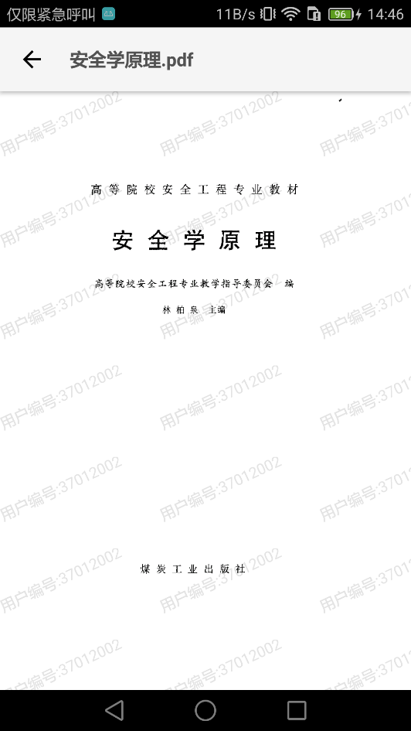

|  |  |
| --- | --- |
| 模块描述 | 应用水印 |
| 功能描述 | 开发应用水印，允许后台配置后显示水印 |
| 优先级 | A7 |
| 输入/前置条件 |  |
| 需求说明 | 1. 后台管理员配置后，支持在所有用户的所有应用上显示配置好的水印 2. 支持水印的字号、颜色、透明度、显示内容修改 |
| 输出/后置条件 |  |
| 补充说明 |  |

## 服务端策略管理

### 合规策略界面

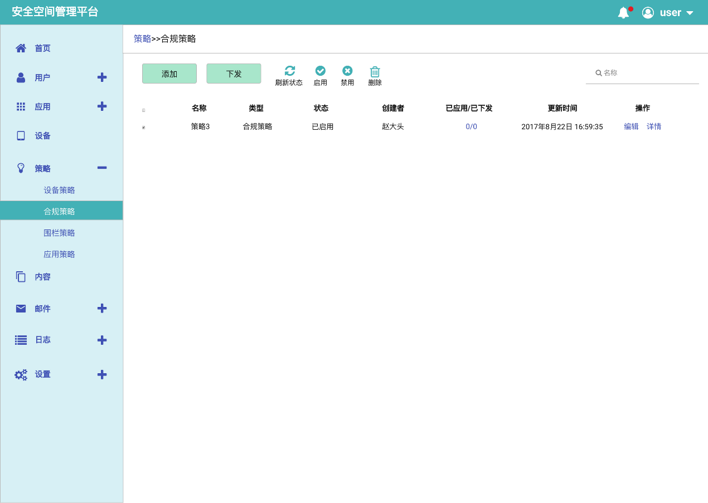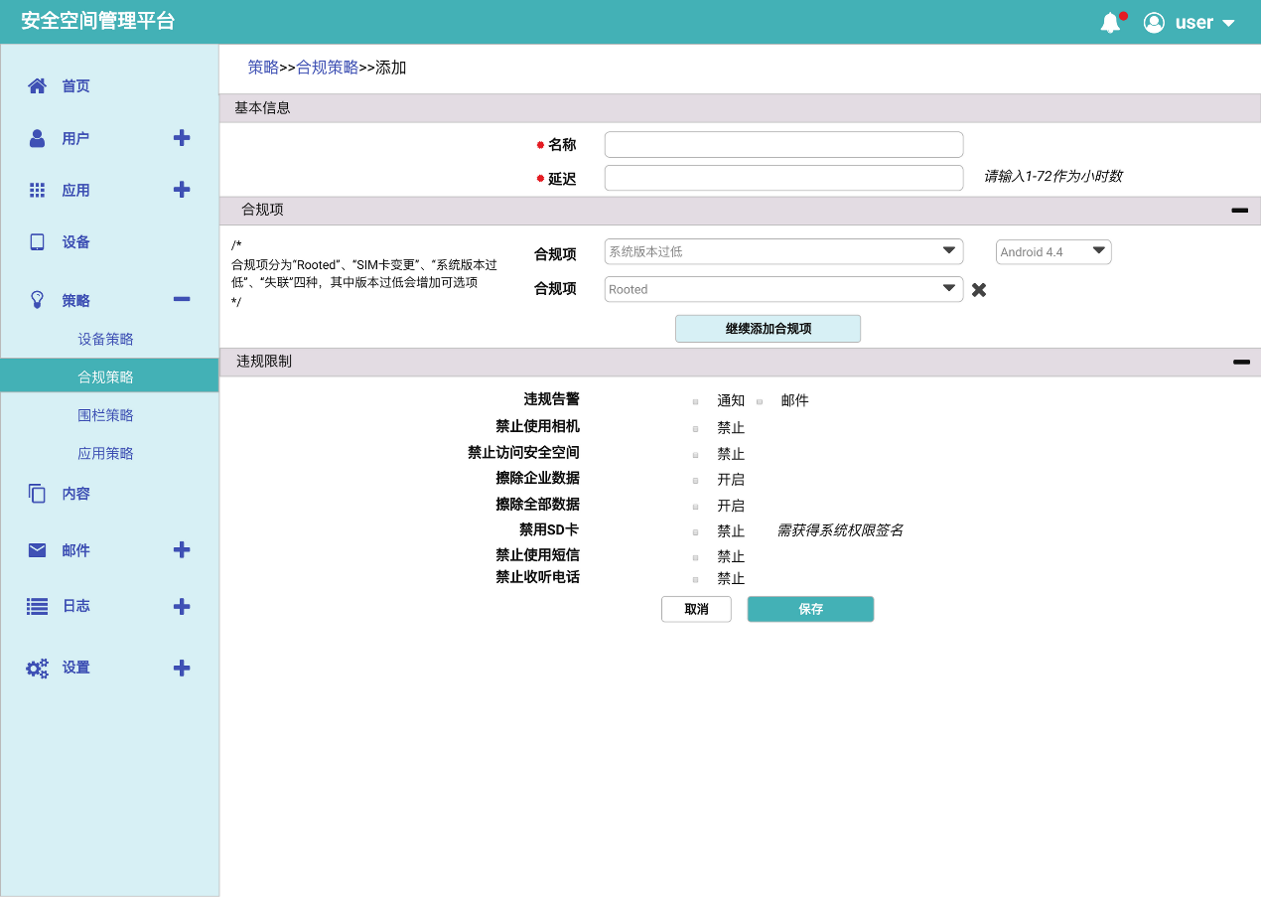

### 合规策略需求说明

|  |  |
| --- | --- |
| 模块描述 | 策略 |
| 功能描述 |  |
| 优先级 | A7 |
| 输入/前置条件 |  |
| 需求说明 | 1. 已应用/已下发点击后弹窗显示所有已下发用户列表，策略未生效用户显示为未应用，其他显示为已应用。 2. 策略项冲突时取优先级高者生效 3. 违规告警取两者并集 4. 相机、安全空间访问优先禁止 5. 擦除数据若两者同时存在则擦除全部数据 6. 违规限制中告警即时生效，限制项延迟若干小时后生效 7. 禁用策略时策略失效，删除策略时先执行禁用策略 8. 勾选告警后设备违规时会弹通知对话框/邮件通知用户 9. 需要告知用户违规项/延迟时间/违规惩罚，并提示用户联系管理员 |
| 输出/后置条件 |  |
| 补充说明 |  |

### 应用策略界面

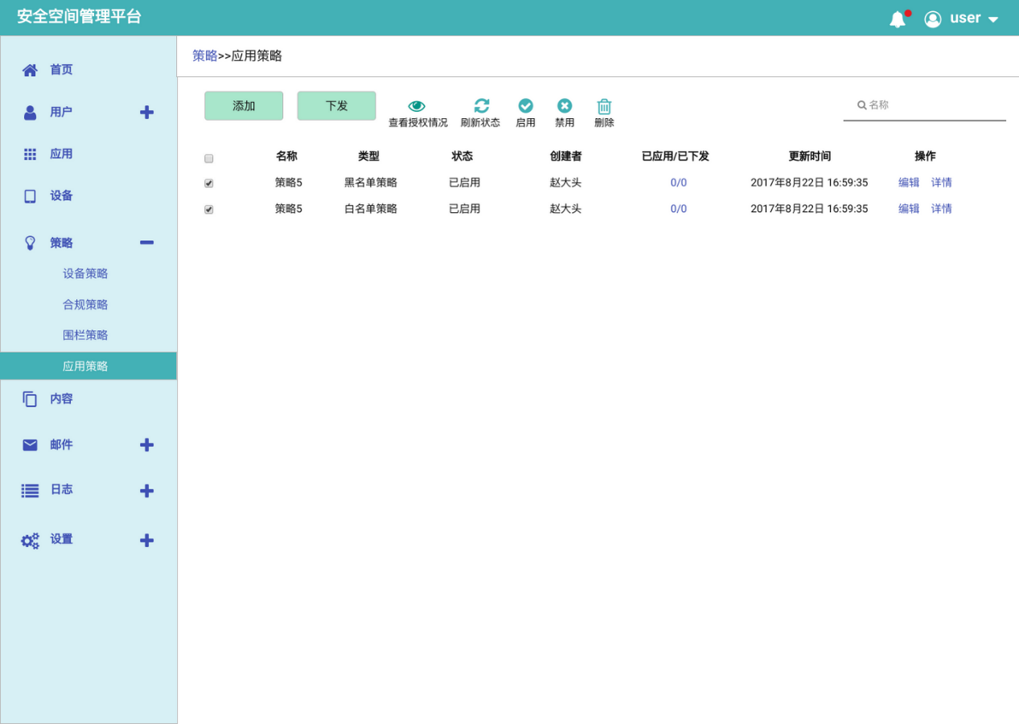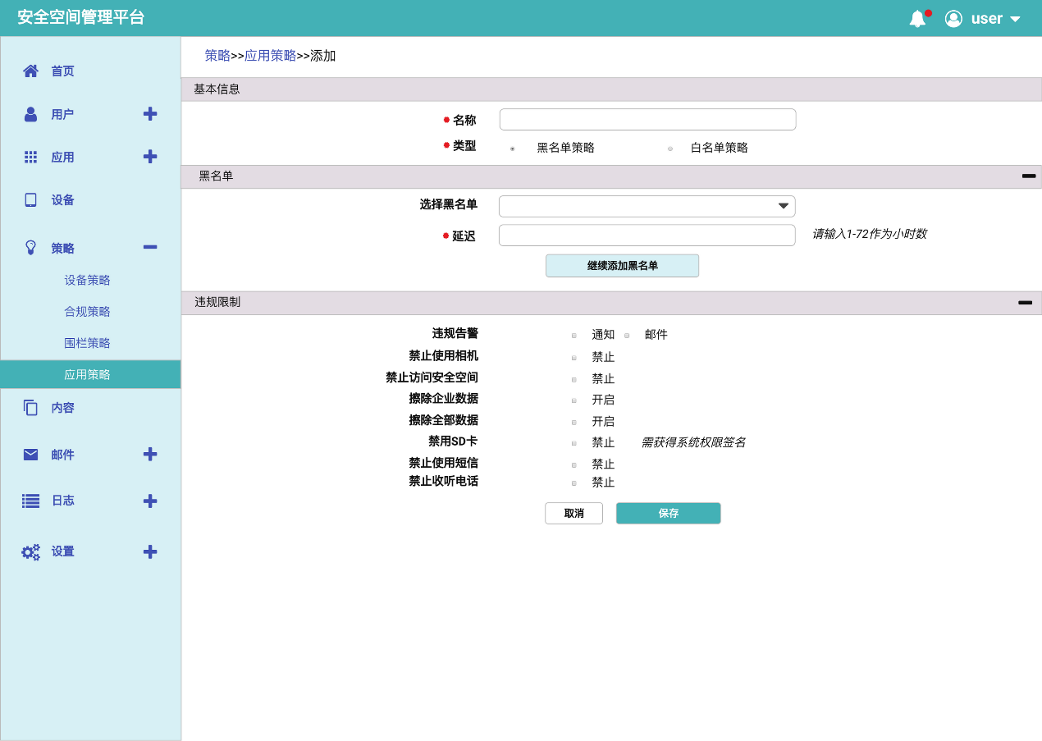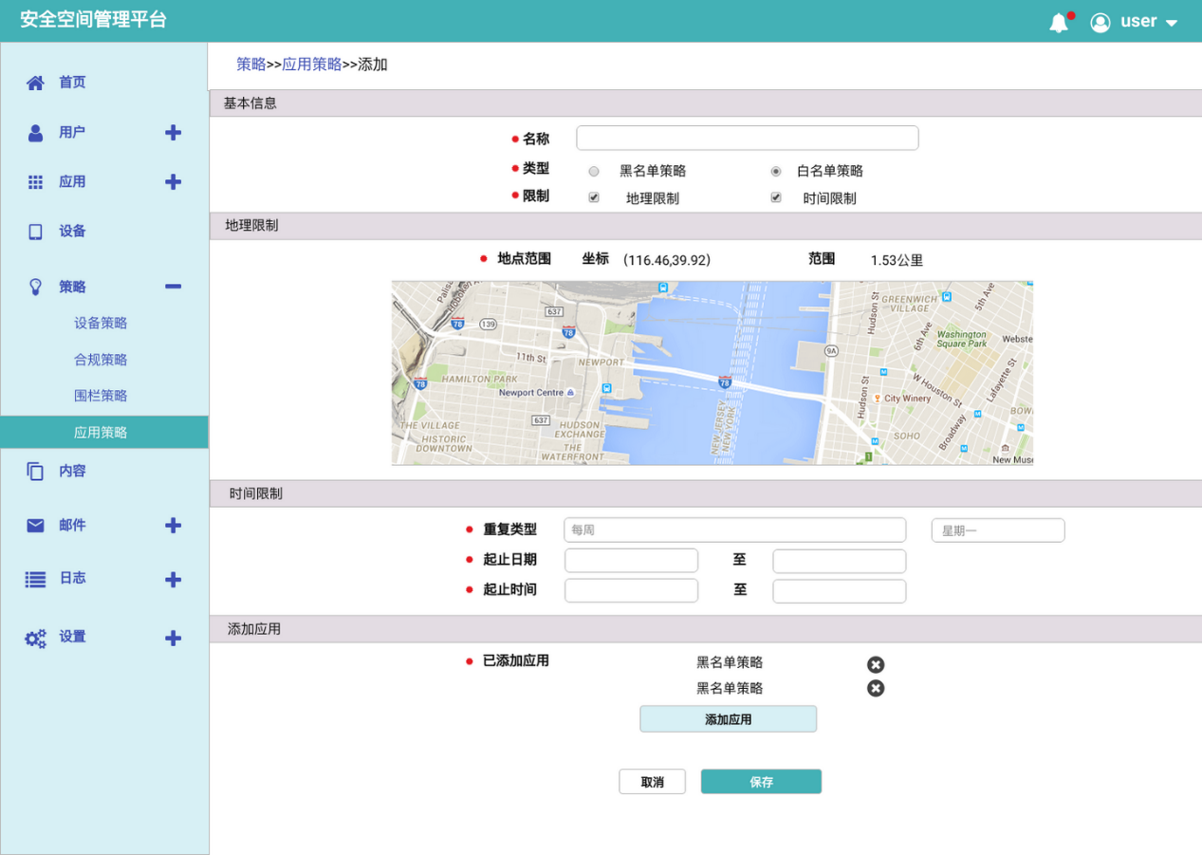

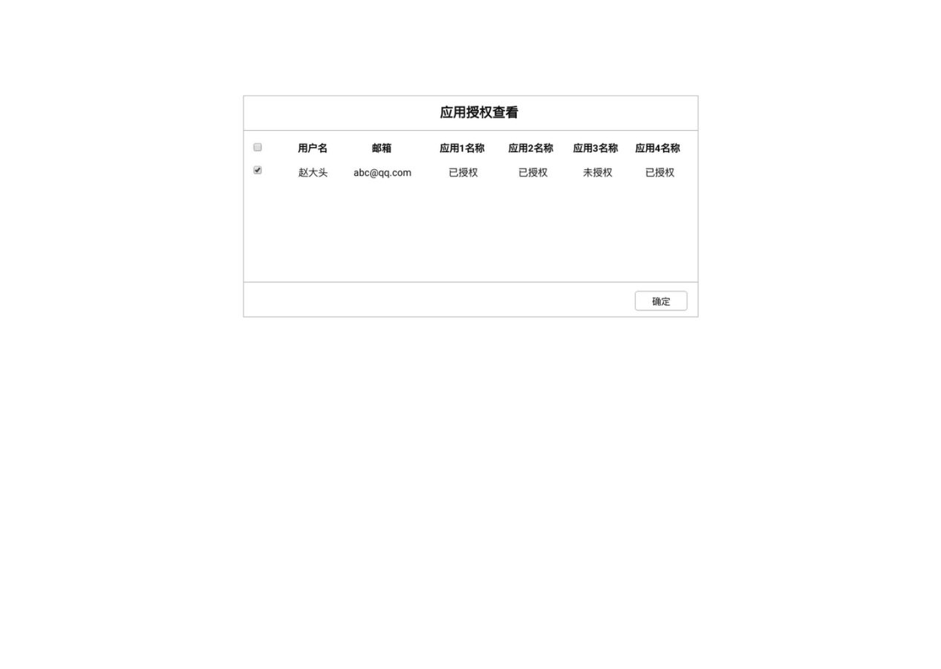

### 应用策略需求说明

|  |  |
| --- | --- |
| 模块描述 | 策略 |
| 功能描述 |  |
| 优先级 | A7 |
| 输入/前置条件 |  |
| 需求说明 | 1. 已应用/已下发点击后弹窗显示所有已下发用户列表，策略未生效用户显示为未应用，其他显示为已应用。 2. 黑名单列表只显示应用黑名单中启动的应用名称 3. 禁用策略时策略失效，删除策略时先执行禁用策略 4. 策略查看对话框中用户列表为选中策略的所有下发用户，应用为该策略所涉及的所有应用 |
| 输出/后置条件 |  |
| 补充说明 |  |

### 设备管理界面调整

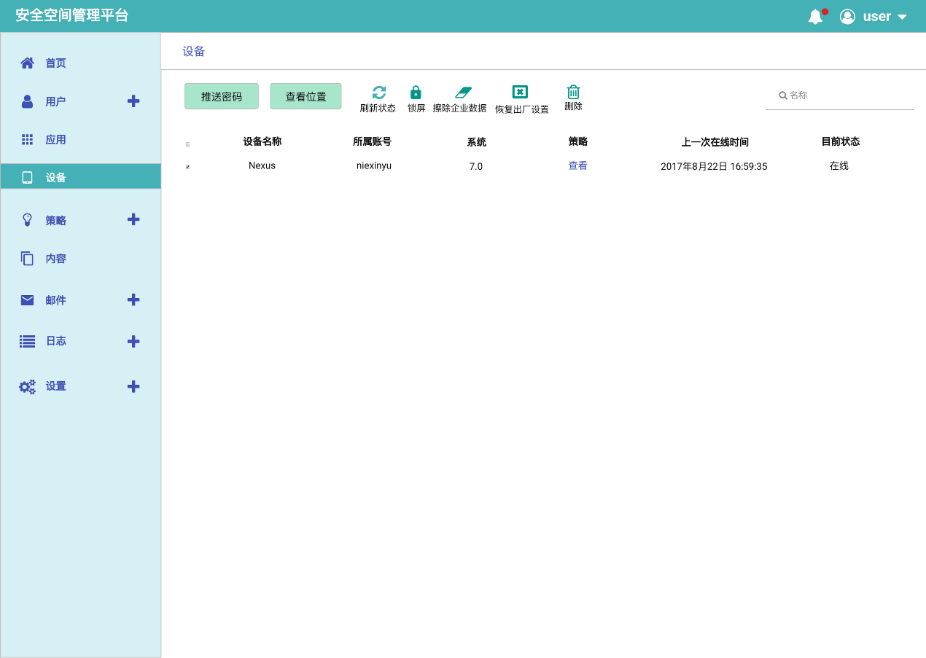

|  |  |
| --- | --- |
| 模块描述 | 设备管理 |
| 功能描述 |  |
| 优先级 | A7 |
| 输入/前置条件 |  |
| 需求说明 | 1. 策略查看时弹出设备策略窗口，其余弹出窗口沿用现有 2. 调整界面，统一页面格式 3. 查看位置跳转现有位置页面 |
| 输出/后置条件 |  |
| 补充说明 |  |

### 后台设置界面

|  |  |
| --- | --- |
| 模块描述 | 后台设置 |
| 功能描述 |  |
| 优先级 | A7 |
| 输入/前置条件 |  |
| 需求说明 | 1. 增加配置邮件服务器设置项，可配置服务器地址 2. 增加配置水印设置项，设置水印显示类型（“用户名”、“企业名称”、“用户手机号”），文字大小（“小”、“标准”、“大”），字体颜色（从色板选择），文字透明度（“75%”、“50%”、“25%”）。 |
| 输出/后置条件 |  |
| 补充说明 | 1. 主页违规百分比改为合规百分比 2. 应用商店页面已下发改为已授权 |